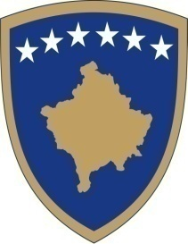 | REPUBLIKA E KOSOVËS  Republika Kosovo - Republic of Kosovo  ODA E FARMACISTËVE TË KOSOVËS  Komora Farmaceuta Kosova  Kosova Chamber of Pharmacists
FORMULARË PËR ANËTARËSIM NË OFK
Emri |  | Nr Licences (nese posedohet)
Mbiemri |  | Instutcioni i Diplomimit
Nr. Personal |  | Nr Diplomës
Vendbanimi |  | Data e lëshimit diploimës
Data dhe vendi i Lindjes |  | Vendi i diplomimit
Shtetësia |  | Plotësohet vetëm nga specialistët | Lloji i specializimit
Emaili dhe nr telefonit |  |  | Data e specializimit

DOKUMENTET E DORËZUARA
Kopja e letërnjoftimit (kopja e noterizuar e lejeqendrimit për shtetas jo-kosovar)
Kopja e diplomës e noterizuar, (diplomat jashtë shtetit, vendimi i nostrifikimi i noterizuar nga MASHT)
Kopja e noterizuar e Licencës (kopja e noterizuar e licencës e shtetit shtetas i të cilit është, ose kopja e noterizuar e lejes së punës nga MSH e Kosovës nëse posedohet)
Dy Fotografi
Pagesa e taksës administrative për anëtrësim
Data e dorëzimit të aplikacionit ____________
Nënshkrimi i aplikuesit*__________________ Nënshkrimi i zyrtarit të OFK-së_________________
* Me nënshkrimin tim, deklarojë se këto të dhëna janë të sakta dhe për këto të dhëna mbaj përgjegjësi penale dhe civile

